Perubahan Nilai Daya Dukung Tanah Lempung Lunak akibat Stabilisasi Tanah menggunkaan Metode Deep Soil Mixing Pola Panels dengan Kapur 8%

Salsabila Atalia Sadil1)
Iswan2)
Aminudin Syah2)

Abstract
Palembapang, South Lampung requires proper road construction for public transportation needs. However, the road conditions in the village were found heavily damaged because of poor soil conditions. Therefore, soil stabilization must be carried out. The method of this study is deep soil mixing (DSM), which is soil improvement method by mixing additional materials in the field (in-site). This method is more affordable because they use their soil as their aggregate and reduce the transportation budget because of stuff supply.
The purpose of this study is to determine the change of soil load-bearing capacity due to the variation of distance and the diameter of the DSM stabilization column on soft clay soil and soft clay soil with 8% lime.
This study shows that the stabilization of soft clay soil with 8% lime has increased its load-bearing capacity (qu) from 10.368 kg/cm2 to 14.69 kg/cm2. The increase of soil load-bearing capacity with the stabilization of the DSM column is proportional to the volume of soil improvement. The largest increase of the soil load-bearing capacity occurred in 1D columns range and 3.75 cm diameter. The distance variation also gives a more significant change compared to the variation of diameter. The most efficient distance and diameter are at the variation of the distance of 1.25D columns range and 2.5 cm diameter.
Keywords: Soft clay, stabilazation, lime, Deep Soil Mixing, bearing capacity

Abstrak
Desa Palembapang, Lampung Selatan membutuhkan konstruksi jalan raya yang layak untuk kebutuhan transportasi masyarakat. Namun, jalan raya pada desa tersebut banyak ditemukan kerusakan yang disebabkan oleh kondisi tanah yang buruk. Oleh karena itu, harus dilakukan stabilisasi tanah. Metode yang digunakan adalah metode deep soil mixing (DSM) yaitu teknik perbaikan tanah dengan pencampuran bahan tambah di lapangan. Teknik ini menggunakan tanah yang ada sebagai agregat sehingga ekonomis, transportasi yang diperlukan berkurang karena permintaan bahan baku rendah.
Tujuan penelitian ini yaitu mengetahui perubahan daya dukung tanah akibat pengaruh variasi jarak dan diameter kolom stabilisasi DSM terhadap tanah lempung lunak dan tanah lempung lunak yang diberi campuran kapur sebanyak 8%.
Hasil penelitian menunjukkan bahwa tanah lempung lunak yang dilakukan stabilisasi menggunakan kapur 8% dapat meningkatkan nilai daya dukung tanah (qu) dari 10,368 kg/cm2 menjadi 14,69 kg/cm2. Peningkatan nilai daya dukung tanah dengan stabilisasi kolom DSM berbanding lurus dengan rasio volume perbaikan. Peningkatan daya dukung tanah (qu) paling besar terjadi pada jarak antar kolom 1D dan diameter 3,75cm Variasi jarak juga memberikan perubahan lebih signifikan dibandingkan dengan variasi diameter. Jarak dan diameter paling efisien ada pada variasi jarak 1,25D dan diameter 2,5cm.
Kata kunci : lempung lunak, stabilisasi tanah, kapur, deep soil mixing, daya dukung tanah.
1. PENDAHULUAN
Desa Palembapang adalah desa yang terletak di Kabupaten Lampung Selatan, dimana pada lokasi ini membutuhkan konstruksi jalan raya yang layak untuk pemenuhan kebutuhan transportasi masyarakat. Namun kondisi jalan raya pada desa tersebut cukup memprihatinkan, banyak ditemukan kerusakan jalan seperti jalan berlubang dan jalan yang retak. Hal ini dapat disebabkan oleh kondisi tanah yang buruk. Oleh karena itu, untuk memperbaiki tanah tersebut salah satu cara yang dapat dilakukan adalah dengan stabilisasi tanah.

Stabilisasi tanah dapat dilakukan dengan cara mencampurkan tanah dengan suatu bahan tertentu yang bertujuan untuk peningkatan dan perbaikan sifat-sifat teknis dari tanah itu sendiri. Dalam proses stabilisasi ini, tanah dicampur dengan bahan aditif yang bertujuan agar dapat meningkatkan serta memperbaiki sifat tanah. Bahan aditif yang digunakan pada penelitian ini adalah kapur.

Metode yang digunakan pada penelitian ini adalah metode deep soil mixing (DSM). DSM merupakan salah satu teknik perbaikan tanah dengan pencampuran in-situ atau di lapangan. Berdasarkan penelitian terdahulu, Aditya (2017) membuktikan bahwa stabilisasi tanah lempung ekspansif dengan kapur 8% dapat meningkatkan nilai tegangan tanah serta stabilisasi dengan kolom DSM juga dapat memperkecil nilai pengembangan yang terjadi.

Penelitian ini bertujuan untuk mengetahui perubahan perilaku tanah dan perubahan daya dukung tanah akibat pengaruh variasi jarak dan diameter kolom stabilisasi DSM terhadap tanah lempung lunak di Lampung. Proses stabilisasi tanah lempung lunak ini menggunakan kadar kapur 8% dengan metode deep soil mixing (DSM) tipe panels berdiameter 3,75cm; 2,5cm; dan 1,25cm.

2. TINJAUAN PUSTAKA

2.1 Stabilisasi Tanah dengan Kapur
Menurut Ranggaesa (2016) ada beberapa dampak yang terjadi pada tanah asli di lokasi yang sama setelah dilakukan stabilisasi dengan pencampuran dengan kapur yaitu nilai batas cair (LL) dan indeks plastisitas (PI) mengalami penurunan seiring dengan bertambahnya kadar kapur, nilai batas plastis (PL) dan batas susut (SL) mengalami kenaikan seiring dengan bertambahnya kadar kapur, mengalami kenaikan CBR soaked dan unsoaked tertinggi pada penambahan kadar kapur 8%, dan semakin banyak kadar kapur yang ditambahkan semakin kecil swelling yang terjadi.

2.2 Deep Soil Mixing
Metode Deep Soil Mixing (DSM) adalah metode perbaikan tanah yang pertama kali dikembangkan di Jepang dan Scandinavia. Perbaikan tanah dengan metode ini umumnya dilakukan di lapangan langsung (in situ soil treatment technology) dimana tanah dicampur dengan bahan reagen semen dan/atau bahan lainnya. Proses stabilisasi menggunakan campuran material tersebut dapat dilakukan dalam bentuk kering (dry method) atau bentuk cair (slurry). Tujuan utama pelaksanaan Deep Soil Mixing adalah untuk meningkatkan daya dukung tanah, mengurangi penurunan yang terjadi pada tanah lempung lunak.
Deep Soil Mixing dilakukan dengan mencampurkan zat aditif ke dalam tanah yang akan diperbaiki yang sebelumnya tanah tersebut telah dibuat lubang-lubang kolom dengan konfigurasi kedalaman dan diameter tertentu. Pada pelaksanaannya, penempatan kolom-kolom DSM diterapkan dengan beberapa jenis konfigurasi seperti single panels, grid types, triangular, square pattern, ring, dan sebagainya.
Dalam proses pencampuran zat aditif dengan tanah, air memegang peran penting terhadap reaksi kimia yang akan terjadi pada campuran agar tercipta tanah stabilisasi yang bagus dan efisien. Zat aditif yang umumnya digunakan adalah kapur, gypsum, bentonite, fly ash, semen, dan lain-lain.

2.3 Daya Dukung Tanah
Daya dukung tanah merupakan kemampuan tanah dalam menahan beban struktur/bangunan yang disalurkan melalui pondasi. Dalam tahap pembangunan suatu struktur bangunan dibutuhkan data besaran daya dukung tanah dalam menerima beban. Daya dukung tanah perlu diketahui untuk menghitung dan merencanakan dimensi podasi yang dapat mendukung beban struktur yang akan dibangun. Menurut Terzaghi (1943) daya dukung batas (ultimate bearing capacity) = qu merupakan beban maksimum per satuan luas dimana tanah masih dapat memikul beban tanpa mengalami keruntuhan.

(1)

Hasil akhir yang didapat dari proses perbaikan tanah dengan metode DSM ini adalah kenaikan daya dukung tanah yang diperbaiki dibandingkan dengan tanah asli. Kenaikan daya dukung tanah dapat diperhitungkan dengan menggunkan rumus Bearing Capacity Improvement (BCI)

(2)

3. METODE PENELITIAN

3.1 Pengujian Pendahuluan
Pengujian pendahuluan ini dilakukan untuk mengetahui khasifikasi tanah, pengujian yang dilakukan antara lain yaitu uji kadar air, uji berat jenis, uji berat volume, uji analisis saringan, uji hidrometer, uji batas-batas atterberg dan uji pemadatan standar.

3.2 Uji Pembebanan Tanah
Uji pembebanan dilakukan untuk mengetahui daya dukung. Dengan tahapan sample di keringkan sampai dengan lolos ayakan No.4 yang kemudian diberikan kadar air optimum (OMC) dari hasil uji pemadatan. Pembuatan model tanah dalam box dilakukan dengan berbagai variasi yaitu tanah asli dan tanah dengan stabilisasi DSM variasi jarak (L) 1D, 1,25D, dan 1,5D dan dengan variasi diameter (D) 3,75cm, 2,5cm dan 1,25cm dilakukan pada box plat besi dengan ukuran (30x30x30)cm yang kemudian di curing 3 hari.

Selanjutnya, untuk pembacaan hasil uji pembebanan dengan menggunakan alat uji kuat lentur untuk membaca beban yang terjadi dan dengan dial gauge untuk mengetahui penurunan. Berhentinya pembacaan saat nilai beban pada dial bertambah sedikit sampai hampir tidak bertambah tetapi penurunan terus terjadi.
Tabel 1. Rancangan penelitian DSM dengan variasi jarak dan diameter kolom.
Jenis Sampel | Diameter Kolom (D) (cm) | Jarak Kolom (L) (cm)
Tanah Asli yang dipadatkan | - | -
Tanah Asli + Kolom DSM 8% Kapur | 3,75 | 1D (3,75)
Tanah Asli + Kolom DSM 8% Kapur | 3,75 | 1,25D (4,7)
Tanah Asli + Kolom DSM 8% Kapur | 3,75 | 1,5D (5,6)
Tanah Asli + Kolom DSM 8% Kapur | 2,5 | 1D (2,5)
Tanah Asli + Kolom DSM 8% Kapur | 2,5 | 1,25D (3,1)
Tanah Asli + Kolom DSM 8% Kapur | 2,5 | 1,5D (3,8)
Tanah Asli + Kolom DSM 8% Kapur | 1,25 | 1D (1,25)
Tanah Asli + Kolom DSM 8% Kapur | 1,25 | 1,25D (1,6)
Tanah Asli + Kolom DSM 8% Kapur | 1,25 | 1,5D (1,9)

3.3 Analisis Data
Analisis data dilakukan untuk mengetahui pengaruh peningkatan yang terjadi akibat tanah yang distabilisasi terhadap tanah sebelum distabilisasi. Analisis yang dilakukan yaitu analisis persentasi perbaikan tanah dan analisis bearing capacity improvement (BCIu ) berdasarkan nilai daya dukung.
Tabel 2. Tabel analisis BCIu .
Variabel |  | qu tanah asli  (kg/cm2) | qu  (kg/cm2) | BCIu  (%) | Peningkatan  BCI (%)
Jarak (L) | Diameter (D)
1D | 3,75cm
1D | 2,5cm
1D | 1,25cm
1,25D | 3,75cm
1,25D | 2,5cm
1,25D | 1,25cm
1,5D | 3,75cm
1,5D | 2,5cm
1,5D | 1,25cm

3.4 Diagram Alir Penelitian
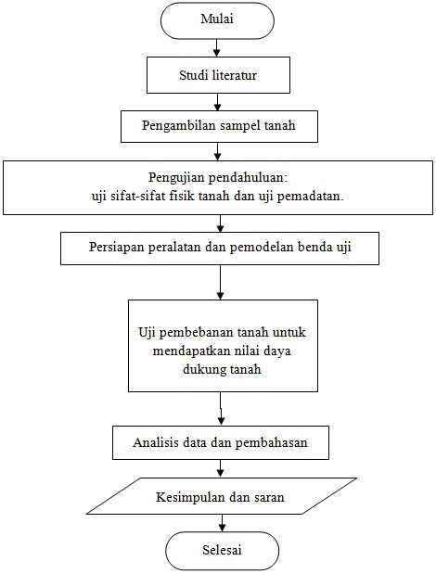
Gambar 1. Diagram alir penelitian

4. HASIL DAN PEMBAHASAN

4.1 Pengujian Pendahuluan
Pengujian pendahuluan dilakukan untuk mengetahui klasifikasi tanah, dengan hasil sebagai berikut:

Tabel 3. Hasil pengujian sifat fisik tanah
No | Pengujian | Hasil Uji | Satuan
1 | Uji Kadar Air | 46,31 | %
2 | Uji Berat Jenis | 2,5071
3 | Uji Berat Volume | 1,0996 | gr/cm3
4 | Uji Batas-Batas Atterberg:
 | a. Liquid Limit (LL) | 71,40 | %
 | b. Plastic Limit (PL) | 22,97 | %
 | c. Indeks Plastisitas (PI) | 48,4 | %
5 | Uji Analisa Saringan:
 | a. Lolos Saringan No. 10 | 99,18 | %
 | b. Lolos Saringan No. 40 | 97,45 | %
 | c. Lolos Saringan No. 200 | 95,25 | %

Setelah pengujian sifat fisik diperoleh lolos saringan No. 200 yaitu 95,25%, berdasarkan klasifikasi USCS tanah tersebut masuk ke dalam tanah butir halus. Dengan nilai LL = 71,40%, PI = 48,4% yang diplotkan dalam grafik klasifikasi USCS termasuk ke dalam kelompok tanah CH atau tanah lempung anorganik dengan tingkat plastisitas tinggi. Menurut Chen (1975), nilai PI > 35% termasuk jenis tanah dengan tingkat pengembangan tinggi.

Uji pemadatan dilakukan untuk mengetahui kadar air optimum (OMC) pada kondisi berat isi maksimum. Berdasarkan hasil pengujian diperoleh kadar air optimum tanah asli sebesar 27,5%

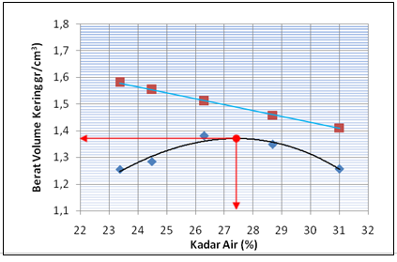
Gambar 2. Hasil Uji Pemadatan Tanah Asli.

4.2. Analisis Daya Dukung Tanah (qu)
4.2.1. Nilai Daya Dukung Tanah (qu) terhadap Persentase Stabilisasi DSM
Berdasarkan hasil pengujian diperoleh nilai daya dukung tanah (qu) mengalami peningkatan dengan semakin besarnya persentase tanah yang distabilisasi.
Ditampilkan dalam tabel dan grafik sebagai berikut.

Tabel 4. Nilai Daya Dukung (qu) terhadap Persentase Stabilisasi
Jenis | Variabel | Persentase  Stabilisasi (%) | Pu (kg) | qu  (kg/cm2)
Tanah Asli setelah dipadatkan | - | 0 | 259,2 | 10,368
Tanah Asli setelah dipadatkan + Kolom Stabilisasi  DSM dengan 8% Kapur | D = 3,75 cm ; L = 1D | 29,45 | 604,79 | 24,19
 | D = 3,75 cm ; L = 1,25D | 19,63 | 583,19 | 23,33
 | D = 3,75 cm ; L = 1,5D | 14,73 | 518,39 | 20,73
 | D = 2,5 cm ; L = 1D | 19,63 | 561,59 | 22,46
 | D = 2,5 cm ; L = 1,25D | 13,09 | 496,79 | 19,87
 | D = 2,5 cm ; L = 1,5D | 8,73 | 410,39 | 16,42
 | D = 1,25 cm ; L = 1D | 13,64 | 518,39 | 20,74
 | D = 1,25 cm ; L = 1,25D | 10,91 | 431,99 | 17,28
 | D = 1,25 cm ; L = 1,5D | 8,18 | 367,19 | 14,69

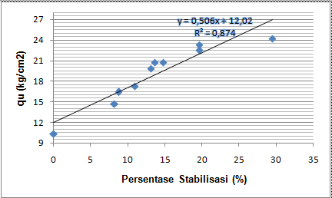
Gambar 3. Grafik Hubungan Nilai qu dengan Persentase Stabilisasi

4.2.2. Nilai Daya Dukung (qu) pada Variasi Jarak (L) dan Diameter (D)
Analisis ini untuk mengetahui pengaruh daya dukung dengan variasi jarak (L) terhadap diameter (D) berdasarkan hasil pengujian terlihat qu terus meningkat dengan semakin rapatnya jarak (L) dan semakin besarnya diameter (D) ditampilkan sebagai berikut.

Tabel 5. Nilai qu pada Variasi Jarak Kolom (L) terhadap Diameter (D)
Jenis | Variabel |  | Pu (kg) | qu  (kg/cm2)
Jenis | Diameter Kolom (D) (cm) | Jarak Kolom (L) | Pu (kg) | qu  (kg/cm2)
Tanah Asli setelah dipadatkan | - | - | 259,2 | 10,368
Tanah Asli setelah dipadatkan + Kolom Stabilisasi  DSM dengan 8% Kapur | 3,75 | 1D (3,75 cm) | 604,79 | 24,19
 | 3,75 | 1,25D (4,6875 cm) | 583,19 | 23,33
 | 3,75 | 1,5D (5.625 cm) | 518,39 | 20,73
 | 2,5 | 1D (2,5 cm) | 561,59 | 22,46
 | 2,5 | 1,25D (3,125 cm) | 496,79 | 19,87
 | 2,5 | 1,5D (3,75 cm) | 410,39 | 16,42
 | 1,25 | 1D (1,25 cm) | 518,39 | 20,74
 | 1,25 | 1,25D (1,5625 cm) | 431,99 | 17,28
 | 1,25 | 1,5D (1,875 cm) | 367,19 | 14,69
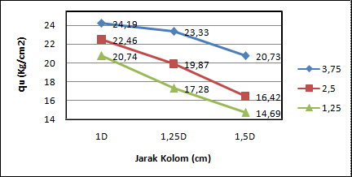

Gambar 4. Grafik Perbandingan Nilai Daya Dukung Tanah (qu) pada variasi jarak kolom terhadap diameter kolom

Tabel 6. Nilai qu pada Variasi Diameter (D) terhadap Jarak Antar Kolom (L)
Jenis | Variabel |  | Pu (kg) | qu  (kg/cm2)
Jenis | Jarak Kolom (L) | Diameter (D) | Pu (kg) | qu  (kg/cm2)
Tanah Asli yang dipadatkan | - | - | 259,2 | 10,368
Tanah Asli setelah dipadatkan + Kolom Stabilisasi  DSM dengan 8% Kapur | 1D | 1,25 cm | 518,39 | 20,74
 | 1D | 2,5 cm | 561,59 | 22,46
 | 1D | 3,75 cm | 604,79 | 24,19
 | 1,25D | 1,25 cm | 431,99 | 17,28
 | 1,25D | 2,5 cm | 496,79 | 19,87
 | 1,25D | 3,75 cm | 583,19 | 23,33
 | 1,5D | 1,25 cm | 367,19 | 14,69
 | 1,5D | 2,5 cm | 410,39 | 16,42
 | 1,5D | 3,75 cm | 518,39 | 20,73

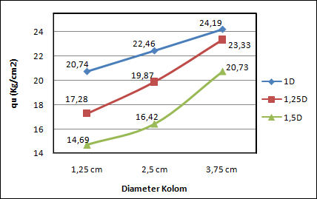
Gambar 5. Grafik Perbandingan Nilai Daya Dukung Tanah (qu) pada variasi diameter kolom terhadap jarak kolom

Berdasarkan hasil pengujian diatas, nilai qu meningkat dengan semakin rapatnya jarak antar kolom dan semakin lebarnya diameter kolom. Dalam hal ini, kapur memegang peranan penting sehingga didapatkan perubahan nilai qu seiiring dengan bertambahnya volume perbaikan tanah dengan campuran 8% kapur. Tanah dengan campuran 0% kapur yang termasuk klasifikasi AASHTO A-7 (tanah berlempung) setelah distabilisasi dengan kapur 8% tanah tersebut termasuk dalam klasifikasi AASHTO A-2-4, artinya tanah tersebut menjadi lebih baik. (Timur, Iswan, dan Martono, 2018)

4.3. Analisis Bearing Capacity Improvement (BCIu )
Analisis BCIu merupakan analisis yang membandingkan daya dukung batas saat tanak distabilisasi dengan tanah sebelum distabilisasi. Sehingga dapat diketahui peningkatan daya dukung yang terjadi akibat pengaruh stabilisasi.

4.3.1. BCIu dengan Variasi Jarak (L) terhadap Diameter (D)
Hasil analisis yang ditampilkan pada Tabel 7 dan Gambar 6, menunjukkan semakin rapat jarak (L) nilai BCIu akan semakin besar. Dengan analisis ini diketahui variasi jarak (L) berpengaruh pada nilai daya dukung (qu).

Tabel 7. BCIu pada Variasi Jarak (L)
Variabel |  | qu tanah asli  (kg/cm2) | qu  (kg/cm2) | BCIu  (%) | Peningkatan  BCI (%)
Diameter (D) | Jarak  (L)
3,75 cm | 1D | 10,368 | 24,19 | 233,31 | 8,295
3,75 cm | 1,25D | 10,368 | 23,33 | 225,02 | 8,295 | 25,077
3,75 cm | 1,5D | 10,368 | 20,73 | 199,94 |  | 25,077
2,5 cm | 1D | 10,368 | 22,46 | 216,63 | 24,981
2,5 cm | 1,25D | 10,368 | 19,87 | 191,65 | 24,981 | 33,275
2,5 cm | 1,5D | 10,368 | 16,42 | 158,37 |  | 33,275
1,25 cm | 1D | 10,368 | 20,74 | 200,04 | 33,372
1,25 cm | 1,25D | 10,368 | 17,28 | 166,67 | 33,372 | 24,9
1,25 cm | 1,5D | 10,368 | 14,69 | 141,69 |  | 24,9

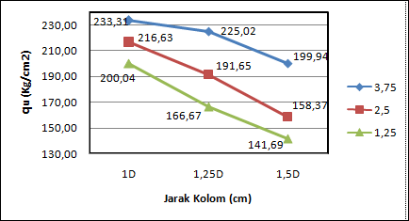
Gambar 6. Grafik perbandingan nilai BCIu pada variasi jarak antar kolom

4.3.2. BCIu dengan Variasi Diameter (D) terhadap Jarak (L)
Hasil analisis ditampilkan pada Tabel 8 dan Gambar 7. Menunjukkan bahwa peningkatan terjadi lebih besar terjadi pada variasi diameter (D) 2,5cm ke 3,75cm, jika dibandingkan dengan diameter 1,25cm ke 2,5cm. Hal ini dipengaruhi oleh banyaknya kadar kapur atau volume perbaikan pada tiap sampel yang juga dipengaruhi oleh besarnya diameter kolom (D) sehingga kolom dengan diameter yang lebih besar memiliki nilai BCIu yang lebih besar.

Tabel 8. BCIu pada Variasi Diameter (D)
Variabel |  | qu tanah  asli  (kg/cm2) | qu  (kg/cm2) | BCIu  (%) | Peningkatan  BCI (%)
Jarak  (L) | Diameter (D)
1D | 3,75cm | 10,368 | 24,19 | 233,31 | 16,686
1D | 2,5cm | 10,368 | 22,46 | 216,63 | 16,686 | 16,5895
1D | 1,25cm | 10,368 | 20,74 | 200,04 |  | 16,5895
1,25D | 3,75cm | 10,368 | 23,33 | 225,02 | 33,3719
1,25D | 2,5cm | 10,368 | 19,87 | 191,65 | 33,3719 | 24,9807
1,25D | 1,25cm | 10,368 | 17,28 | 166,67 |  | 24,9807
1,5D | 3,75cm | 10,368 | 20,73 | 199,94 | 41,5702
1,5D | 2,5cm | 10,368 | 16,42 | 158,37 | 41,5702 | 16,686
1,5D | 1,25cm | 10,368 | 14,69 | 141,69 |  | 16,686
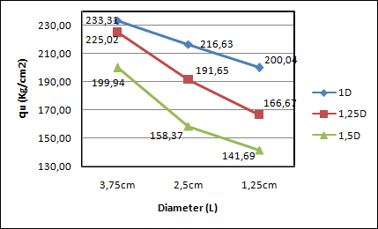

Gambar 7. Grafik Perbandingan Nilai BCIu pada Variasi Diameter

4.4. Pengaruh Variasi Jarak antar Kolom (L) serta Diameter Kolom (D) terhadap Nilai Daya Dukung (qu)
Setelah melakukan analisis nilai BCIu dan analisis kenaikan persentase nilai BCIu pada tiap variasi sampel, analisis terakhir yang dilakukan adalah membandingkan hasil analisis yang telah dilakukan untuk mengetahui variasi jarak antar kolom (L) dan diameter kolom (D) yang memberikan peningkatan nilai qu yang paling besar. Untuk mengetahui variasi manakah yang lebih berpengaruh untuk meningkatkan nilai qu akan dijelaskan pada tabel dibawah.

Tabel 9. Pengaruh Variasi Jarak Kolom (L) dan Diameter Kolom (D) terhadap Nilai BCIu
Variasi Jarak (VL) |  | Peningkatan  BCI (%) |  | Variasi Diameter  (VD) |  | Peningkatan BCIu (%) |  | Keterangan
D (cm) | L  (cm) |  |  | L  (cm) | D  (cm)
3,75 | 1D | 8,295 |  | 1D | 3,75 | 16,686 |  | VL<VD
3,75 | 1,25D | 8,295 | 25,077 | 1D | 2,5 | 16,686 | 16,5895 | VL<VD | VL>VD
3,75 | 1,5D |  | 25,077 | 1D | 1,25 |  | 16,5895 |  | VL>VD
2,5 | 1D | 24,981 |  | 1,25D | 3,75 | 33,3719 |  | VL<VD
2,5 | 1,25D | 24,981 | 33,275 | 1,25D | 2,5 | 33,3719 | 24,9807 | VL<VD | VL>VD
2,5 | 1,5D |  | 33,275 | 1,25D | 1,25 |  | 24,9807 |  | VL>VD
1,25 | 1D | 33,372 |  | 1,5D | 3,75 | 41,5702 |  | VL<VD
1,25 | 1,25D | 33,372 | 24,981 | 1,5D | 2,5 | 41,5702 | 16,686 | VL<VD | VL>VD
1,25 | 1,5D |  | 24,981 | 1,5D | 1,25 |  | 16,686 |  | VL>VD

Pada tabel variasi jarak (VL) di atas, setiap perubahan jarak antar kolom (L) pada diameter tertentu akan memberikan kenaikan nilai qu rata-rata sebesar 49,99%.Sedangkan pada variasi diameter (VD), setiap perubahan diameter pada jarak antar kolom tertentu akan memberikan kenikan nilai qu rata-rata sebesar 49,96%. Variasi jarak antar kolom (VL) memberikan nilai peningkatan sedikit lebih besar dibandingkan dengan variasi diameter (VD), hal ini disebabkan setiap perubahan jarak antar kolom memberikan perubahan pada rasio tanah yang diperbaiki lebih besar dari pada perubahan diameter kolom.

5. KESIMPULAN
Berdasarkan hasil dan pembahasan pada penelitian stabilisasi tanah lempung lunak di Palembapang, Lampung Selatan menggunakan kolom DSM dengan pola panels, maka sesuai dengan tujuan penelitian didapatkan beberapa kesimpulan sebagai berikut:
- Tanah lempung lunak yang dilakukan stabilisasi menggunakan kapur 8% dapat meningkatkan nilai qu yang terjadi. Tanah asli memiliki nilai daya dukung tanah (qu) 10,368 kg/cm2 . Setelah dilakukan stabilisasi 8% kapur dengan kolom DSM, nilai daya dukung tanah (qu) menjadi 14,69 kg/cm2 .
2. Peningkatan nilai qu dengan stabilisasi kolom DSM berbanding lurus dengan rasio volume perbaikan. Peningkatan paling besar terjadi pada jarak antar kolom 1D dan diameter 3,75cm.
3. Semakin rapat jarak antar kolom dan semakin besar diameter kolom akan memberikan kenaikan pada nilai daya dukung tanah (qu) dan memberikan kenaikan yang lebih besar pada nilai BCIu pada tiap variasi sampel.
4. Variasi jarak memberikan perubahan lebih signifikan dibandingkan dengan variasi diameter. Jarak dan diameter paling efisien ada pada variasi jarak 1,25D dan diameter 2,5cm.

DAFTAR PUSTAKA
Aditya, L. D. 2017. Perubahan Perilaku Tanah Ekspansif akibat Stabilisasi dengan DSM Berpola Triangular menggunakan Kapur Kadar 8%. Skripsi Sarjana. Fakultas Teknik. Universitas Brawijaya. Malang
Chen, F. H. 1975. Foundation on Expansive Soil. Esevier Scientific Publishing Company. Amsterdam
Ranggaesa, R. A. 2016. Pengaruh Penambahan Kapur Terhadap Kekuatan dan Pengembangan (swelling) pada Tanah Lempung Ekspansif Bojonegoro.Skripsi Sarjana. Fakultas Teknik. Universitas Brawijaya. Malang
Terzaghi, K.. 1943. Mekanika Tanah Dalam Praktek Rekayasa. Penerbit Erlangga, Jakarta.
Timur, R. R. 2018. Studi Kebutuhan Tebal Perkerasan Jalan Ditinjau Dari Potensi Pengembangan Tanah (Swelling) Pada Tanah Dasar (Subgrade) Yang Diperkuat Dengan Bahan Addtive Kapur. Skripsi Sarjana. Fakultas Teknik. Universitas Lampung. Bandar Lampung

1) Mahasiswa pada Jurusan Teknik Sipil Fakultas Teknik Universitas Lampung. Surel: salsaatalia@gmail.com
2) Staf pengajar pada Jurusan Teknik Sipil Fakultas Teknik Universitas Lampung. Jalan. Prof. Sumantri Brojonegoro 1. Gedong Meneng Bandar lampung. 35145.
2) Staf pengajar pada Jurusan Teknik Sipil Fakultas Teknik Universitas Lampung. Jalan. Prof. Sumantri Brojonegoro 1. Gedong Meneng Bandar lampung. 35145.

